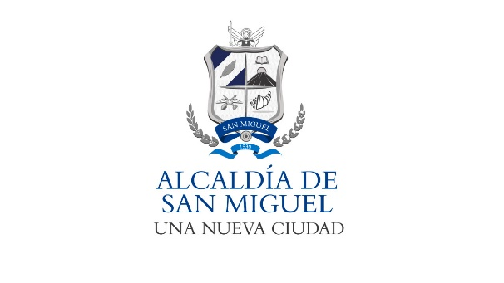

Alcaldía Municipal de San Miguel, Unidad de Acceso a la Información Pública/OIR: En la ciudad de San Miguel, a las nueve horas y treinta minutos del día veintidós de junio del año dos mil veintiuno.
Con vista de la solicitud de acceso a la información pública ingresada a través del correo electrónico directo de esta unidad oir@sanmiguel.gob.sv, a la cual se le asigno el correlativo ALC SM 2021-019 D; recibida el día 14 de junio del corriente año, en la cual requiere:

***Se solicita Información sobre endeudamiento de la municipalidad de San Miguel, durante el periodo de 2015 a 2019.
Fecha de Otorgamiento | Institución Financiera | Destino | Monto Contratado | Saldo vigente | Tasa de Interés | Cuota Mensual | Cuota Anual | Plazo
Saldo al periodo de 2019.

Considerando:
- Fue admitida la solicitud de información y se realizó el requerimiento a las unidades administrativas correspondientes de la municipalidad encargadas de generar la información solicitada por el ciudadano peticionario.
- Se recibió memorándum de respuesta de parte de la unidad administrativa en el plazo legal establecido para ello, con la respuesta pertinente.
- Se envía mediante correo electrónico la presente resolución, y la información recopilada para dar respuesta al ciudadano peticionario.

POR TANTO, de conformidad a los artículos 2, 3, 4, 6,19 literal e y f,30, 65, 66, 69, 70, 71, 72 de la Ley de Acceso a la Información Pública, y artículo 19 del Reglamento de la Ley de Acceso a la Información Pública el suscrito Oficial de Información RESUELVE:

-Concédase y entréguese la información solicitada, por no ser reservada ni confidencial.
-Quedan a salvo los derechos del ciudadano, establecidos en la Ley de Acceso a la Información Pública.
-Notifíquese en legal forma al solicitante por el medio dejado para tal efecto.

Lic. Miguel Zelaya
Oficial de Información

